Транслирование опыта практических результатов профессиональной деятельности

Участие в работе районного методического объединения
учителей иностранных языков

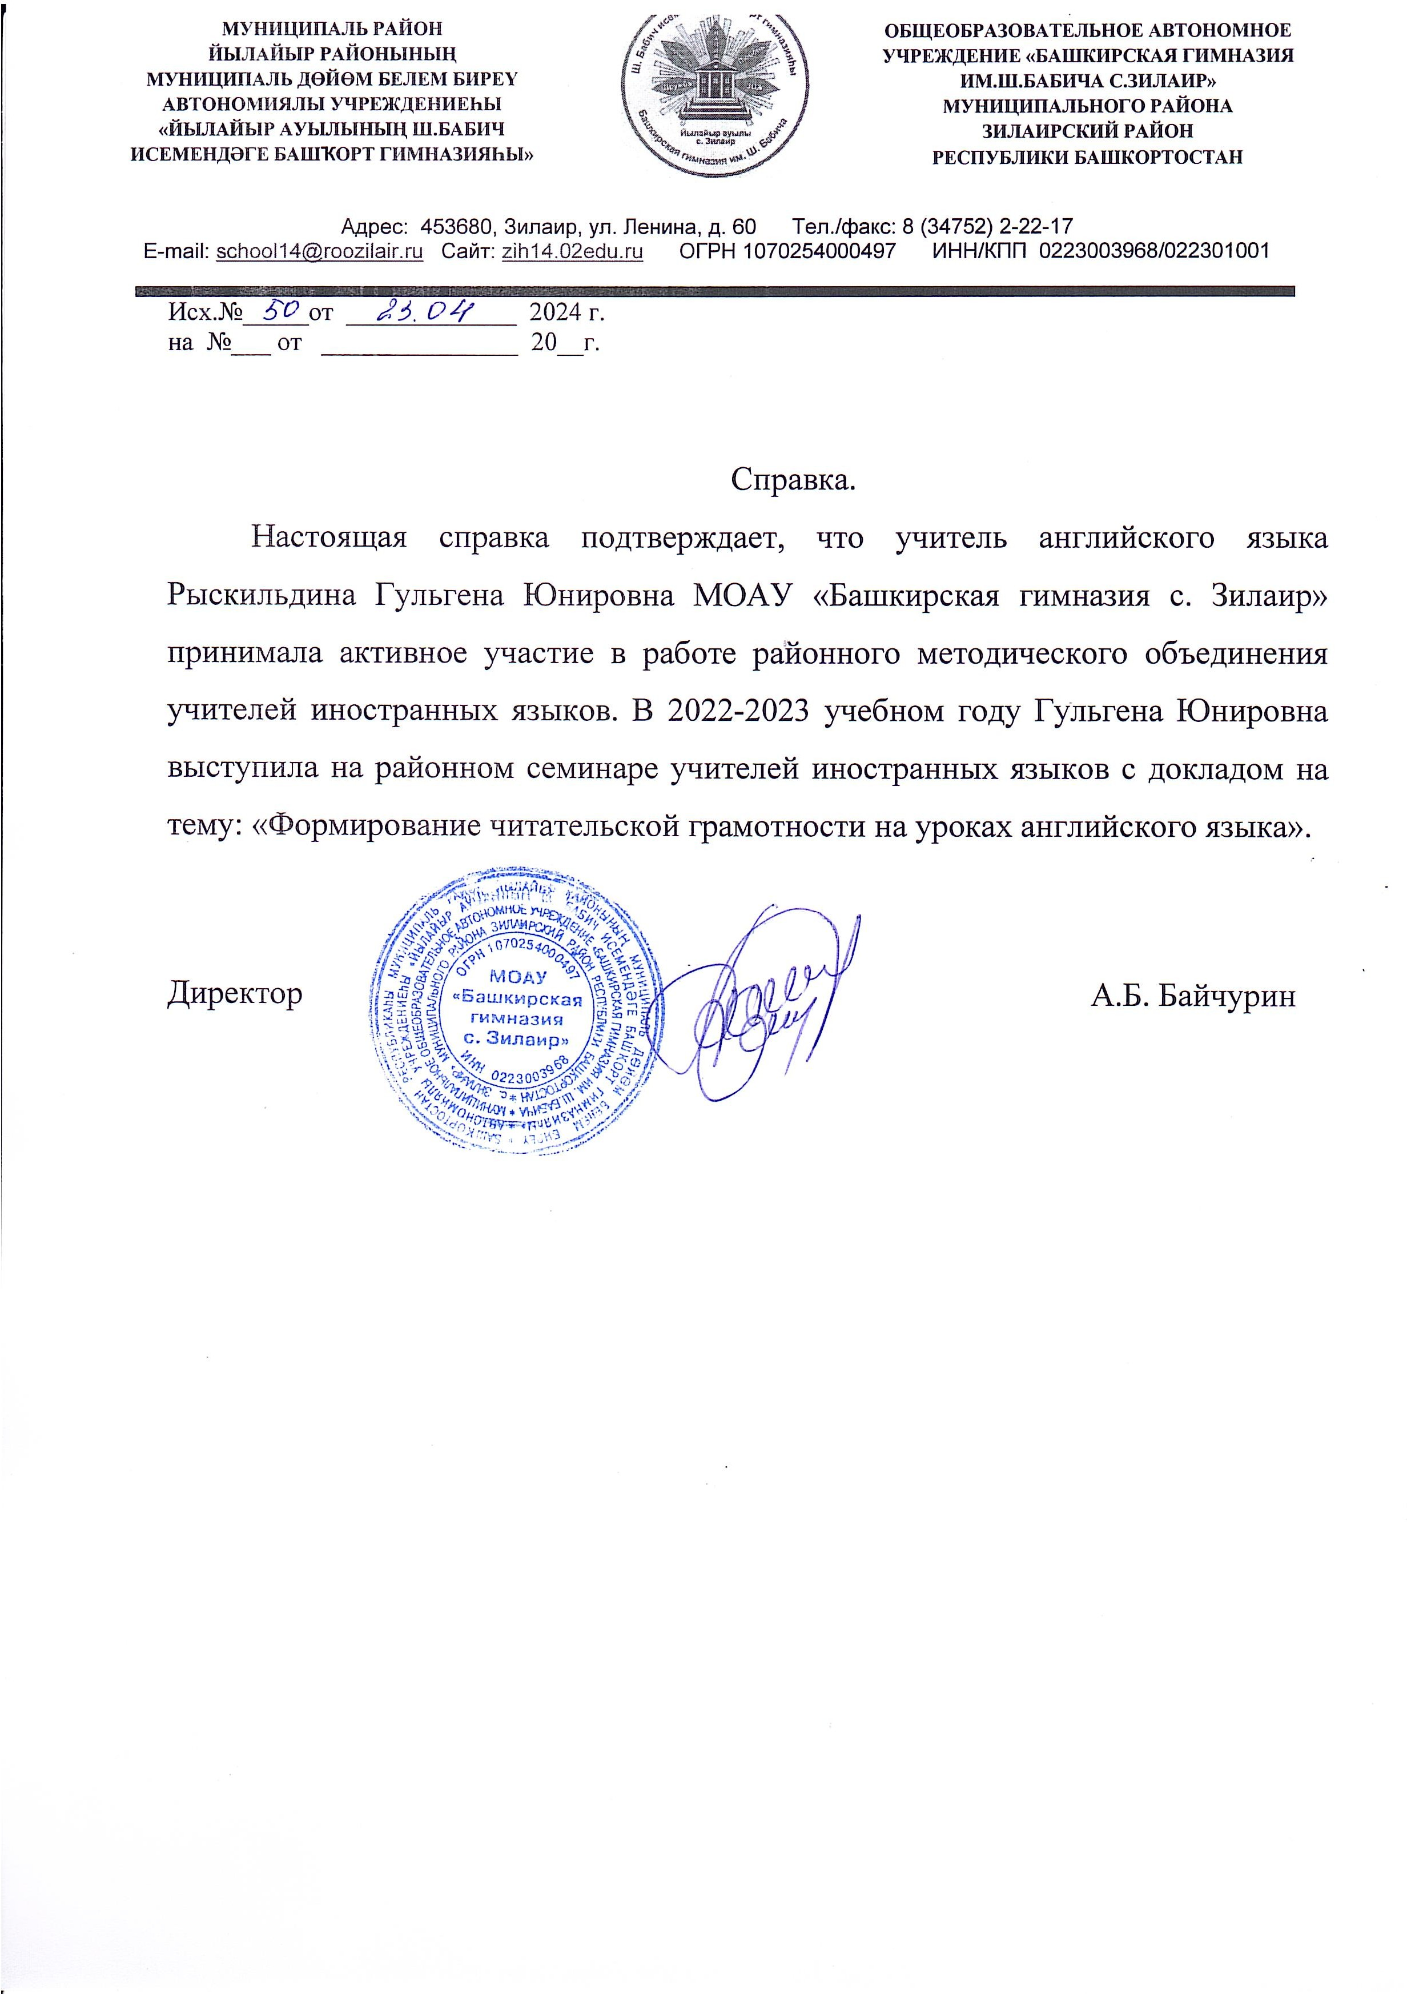

Выступление на родительском собрании на тему «Порядок и формы проведения государственной итоговой аттестации выпускников 9 классов»

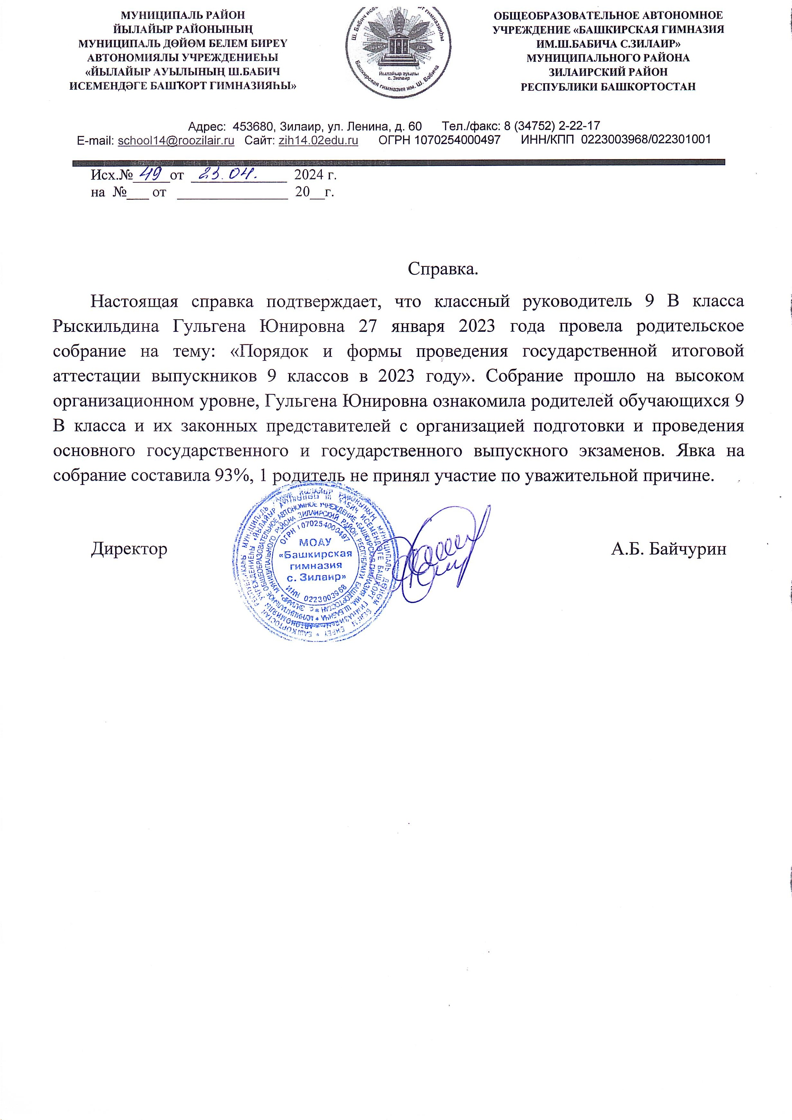

Транслирование опыта: выступление в образовательном центре
«Точка Роста»

